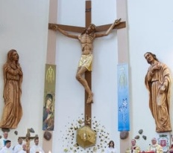

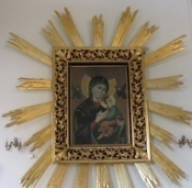



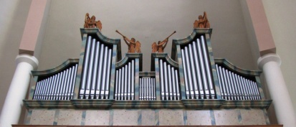

Nieustająca Pomoc
Tygodnik Parafii Matki Bożej Nieustającej Pomocy w Lubartowie Nr 34 (372) 2024 – 21 lipca (niedziela)

Słowa Ewangelii według świętego Łukasza

INTENCJE MSZALNE

ZAPOWIEDZI

INFORMACJE PARAFIALNE

CHRZEST

ZMARLI

ŚLUBY

Numer konta parafii: BS Lubartów
87 8707 0006 0032 0485 2000 0001
www.mbozejlubartow.pl

